**Universidade Salvador (UNIFACS)**



Nome 1: João Amaral Lantyer RA: 1271919682

Nome 2: Nelson Anísio Nascimento do Carmo RA: 1272018392

Nome 3: Paulo Sérgio Moraes de Oliveira Filho RA: 1272022847

Nome 4: Rafael Edmundo da Silva Neto RA: 12720111236

Instituição: Universidade Salvador (UNIFACS)

Orientador: Adailton de Jesus Cerqueira Junior

Disciplina: Usabilidade, desenvolvimento web, mobile e jogos

Data: 13/05/2023

Atividade: Relatório da A3(1ª entrega) de desenvolvimento web, mobile e jogos



Salvador

2023

Sumário

Introdução 3

Design dos Wireframes 4

Comentário sobre os Wireframes 5

Design do Figma 6

Comentário sobre o Figma 15

Conclusão 16

# **Introdução**

Este relatório apresentará o projeto CODEX, um site para amantes de séries de televisão, que visa simplificar o gerenciamento delas e das suas respectivas plataformas de streaming em um visual minimalista e suave. O CODEX permite o cadastro e login de usuários, além de oferecer funcionalidades para que o administrador possa criar, editar e excluir determinadas séries e plataformas. Os usuários também podem categorizar suas séries (“assistida”, “curtida”, “não curtida” e “quero assistir”) e visualizar em qual plataforma é possível assisti-las. Neste relatório, serão detalhadas as telas de wireframe, figma e quais princípios de usabilidade foram utilizados.

# **Design dos Wireframes**

# 

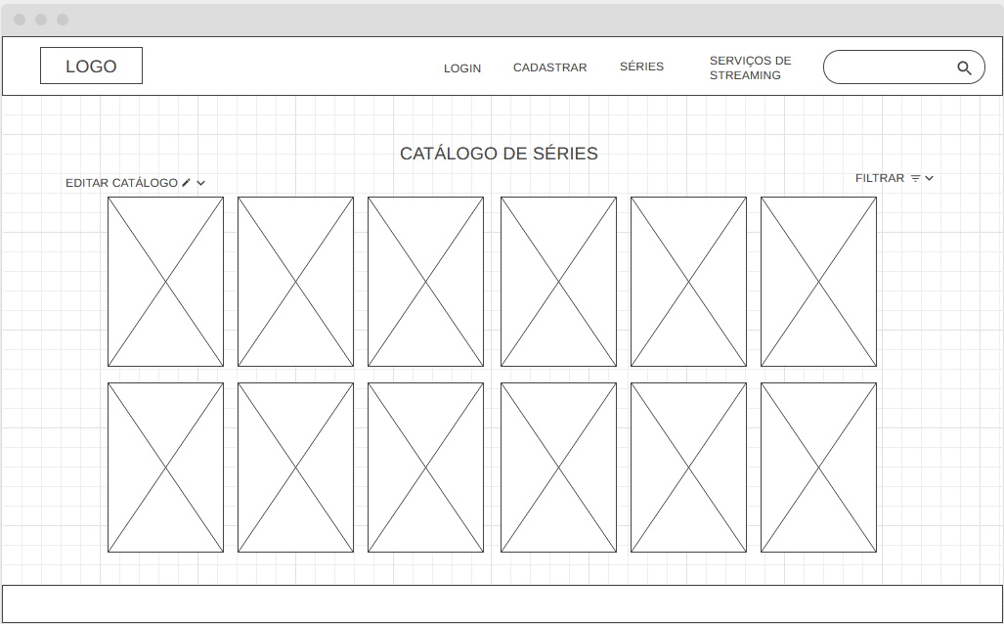

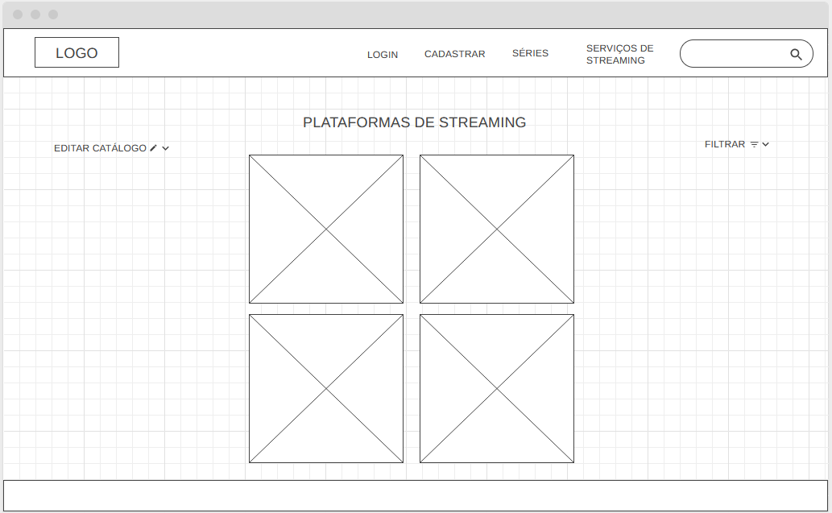

# **Comentário sobre os Wireframes**

Primeiramente pelos Wireframes, definimos os espaços reservados de cada elemento das telas principais do site. Seguindo a Heurística de Nielsen de “estética e design minimalista” decidimos que o site só apresentaria as informações necessárias para o uso, sem poupar do seu estilo. Portanto a tela principal consta de uma barra de navegação superior, séries com as maiores porcentagens de curtidas e de seus posters em alta escala. As telas de séries e plataformas de streaming constam da barra de navegação superior, opções de CRUD para o administrador, opção de filtragem e dos posters e ícones das séries e das plataformas que já constam no site.

# **Design do Figma**

Desktop -

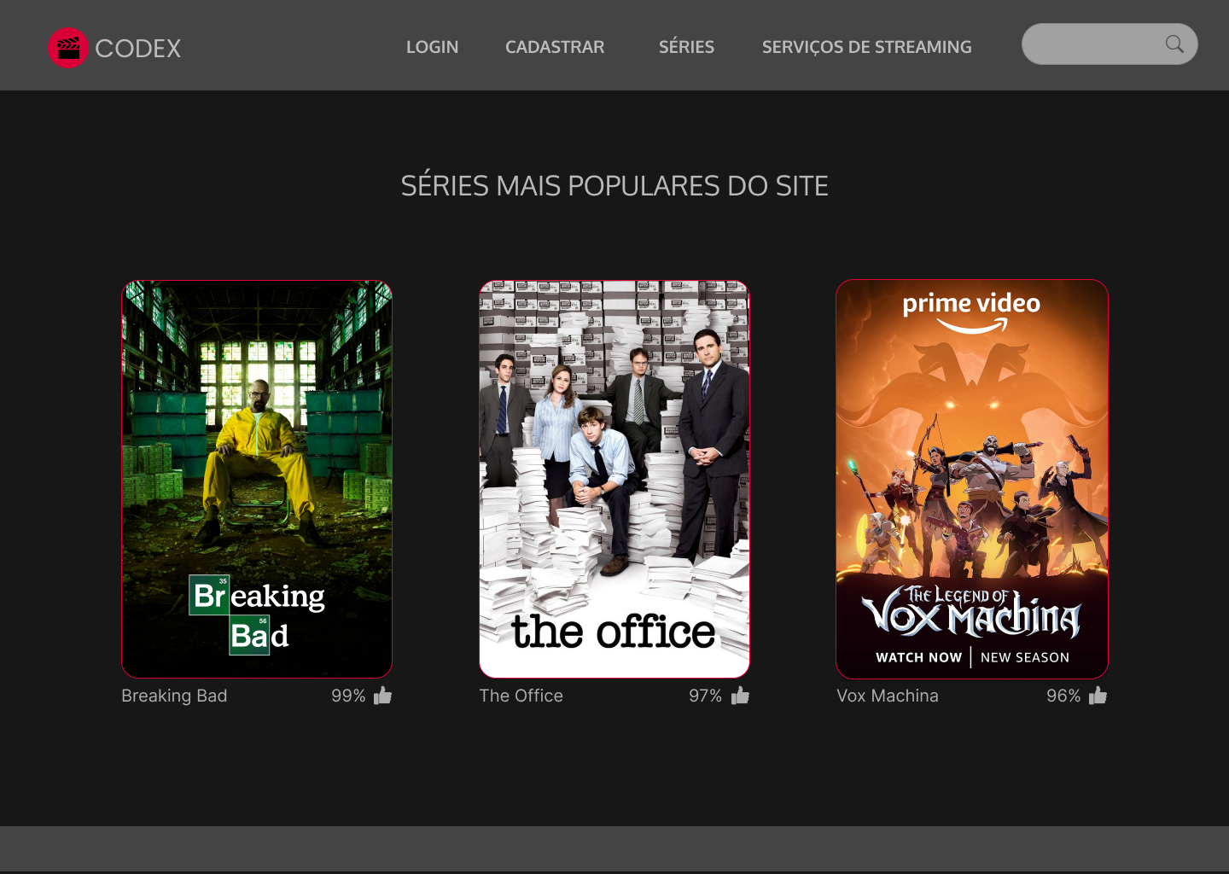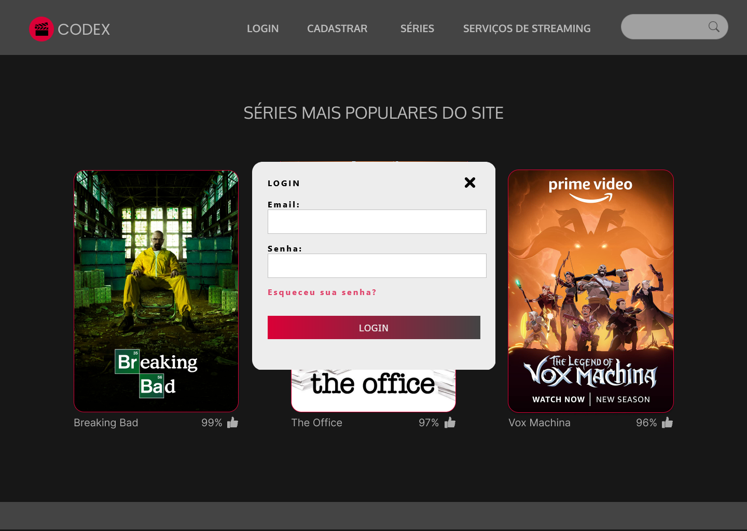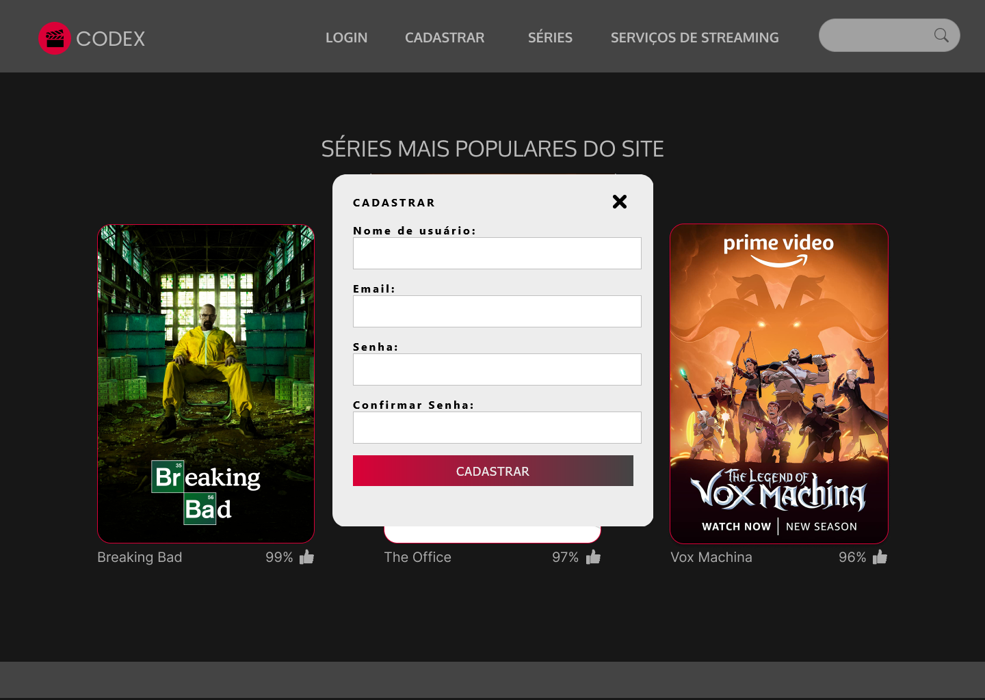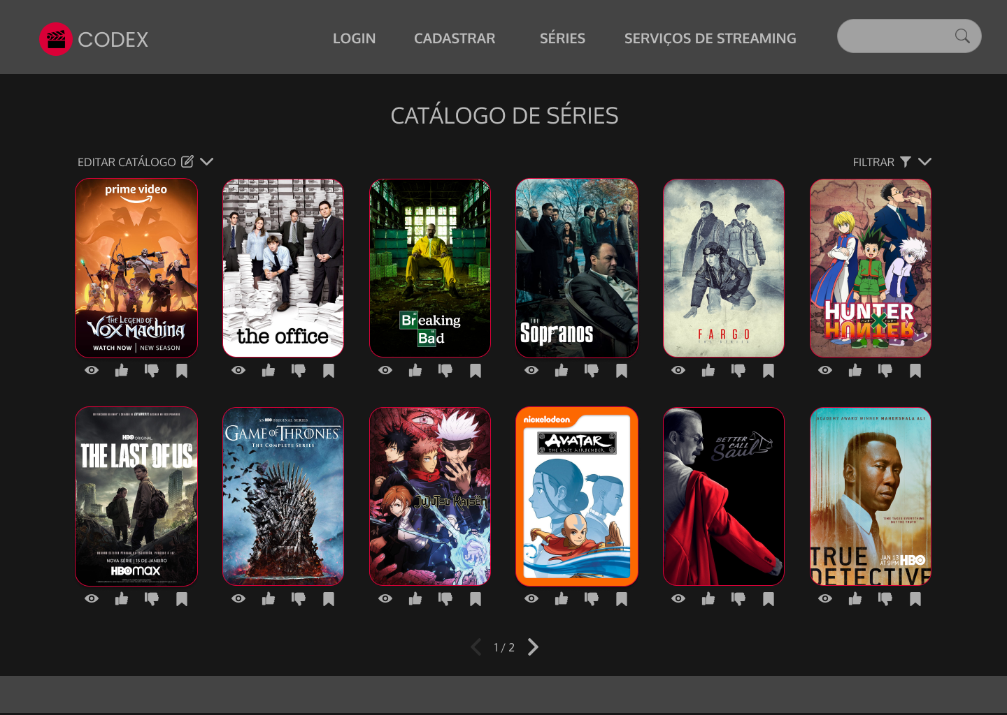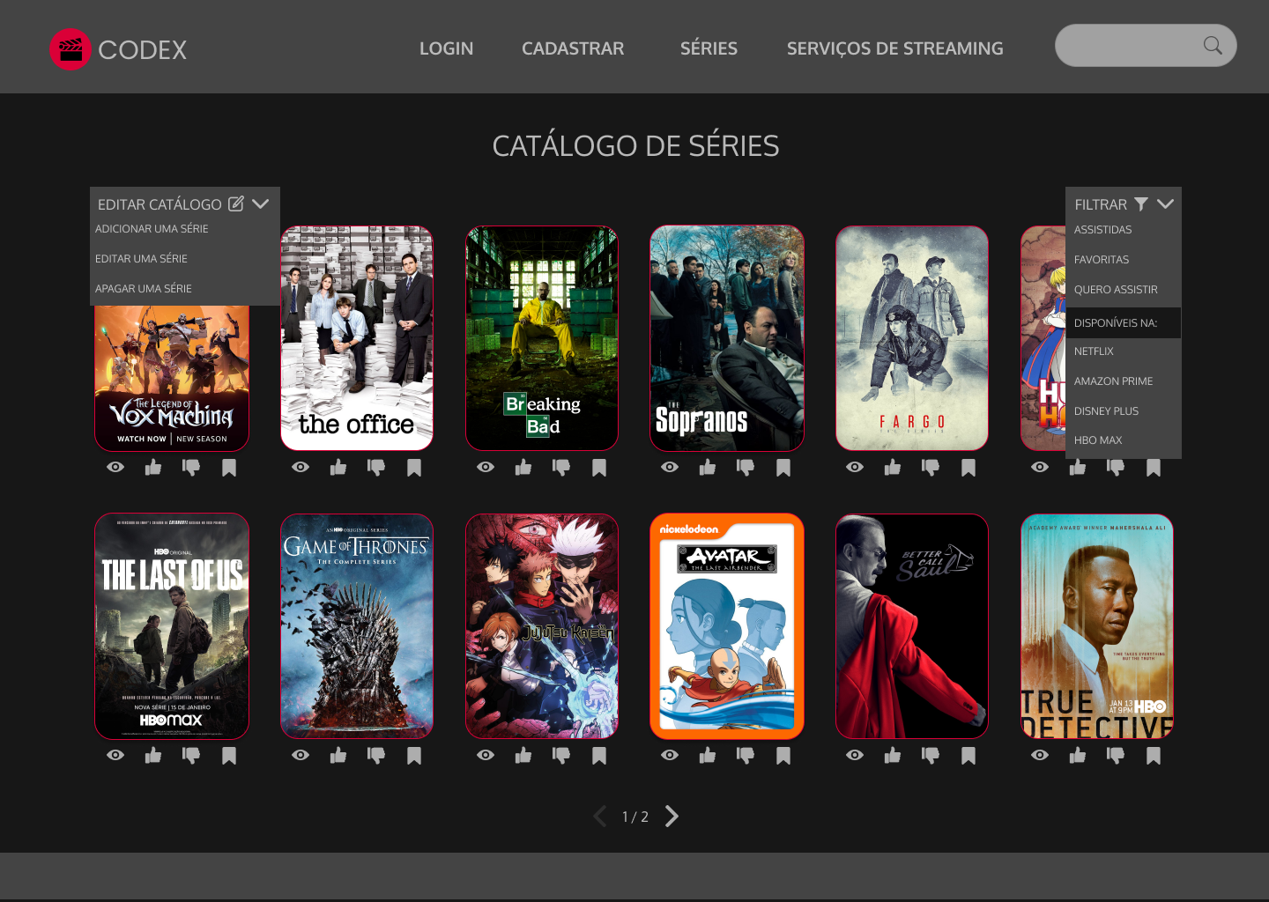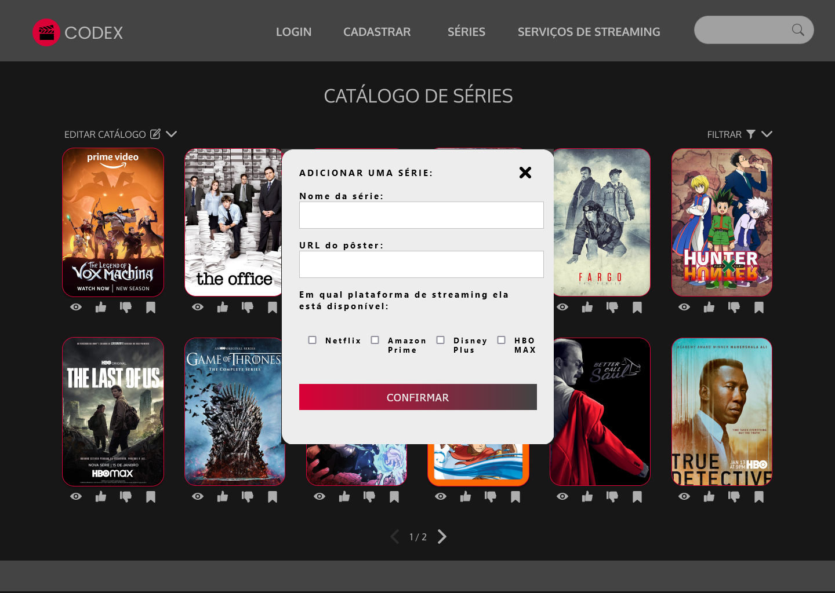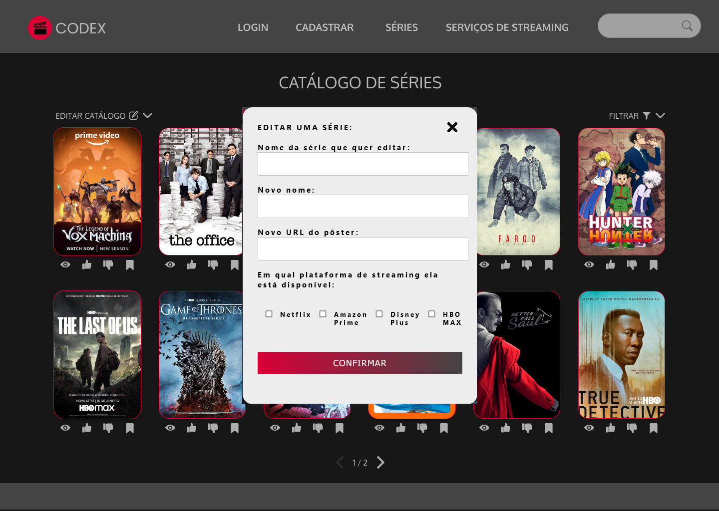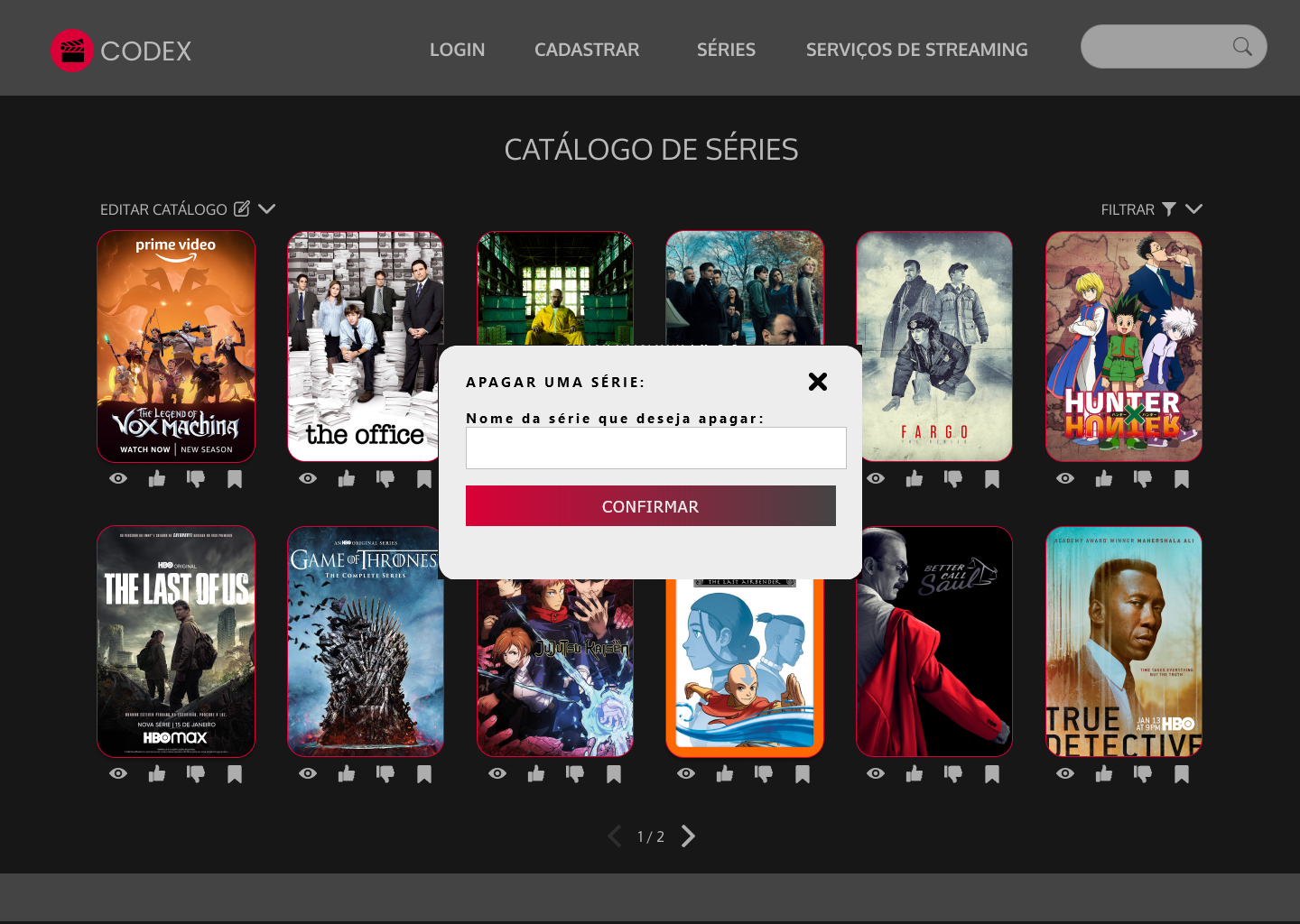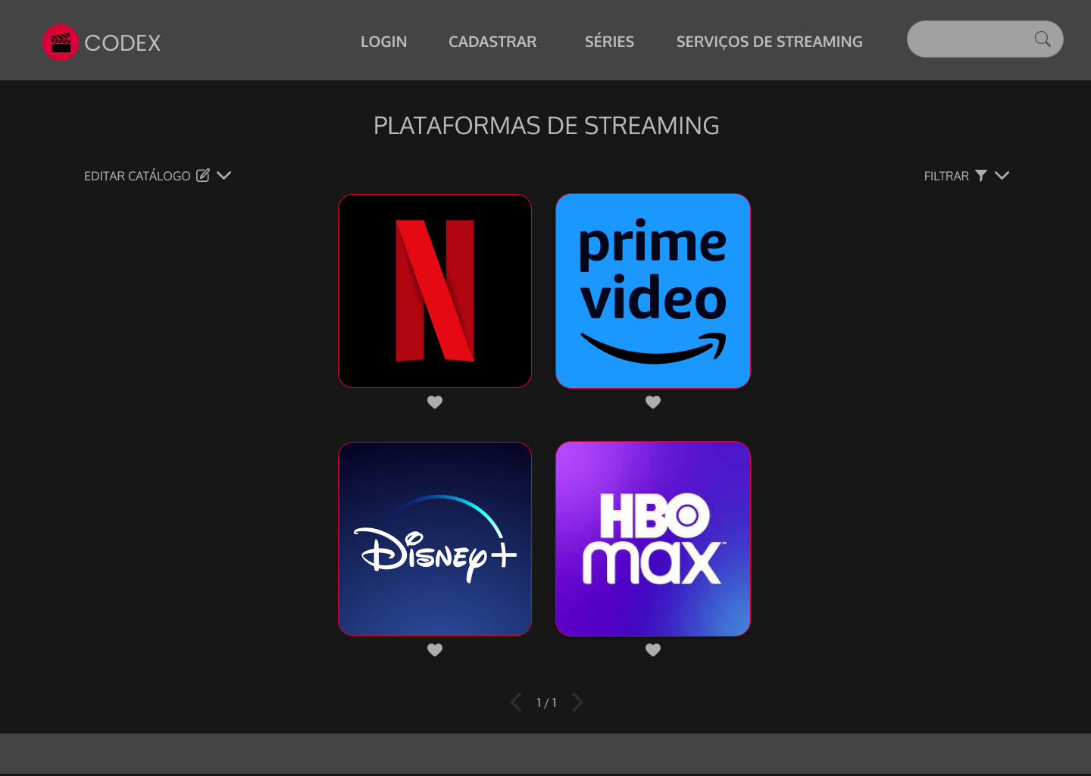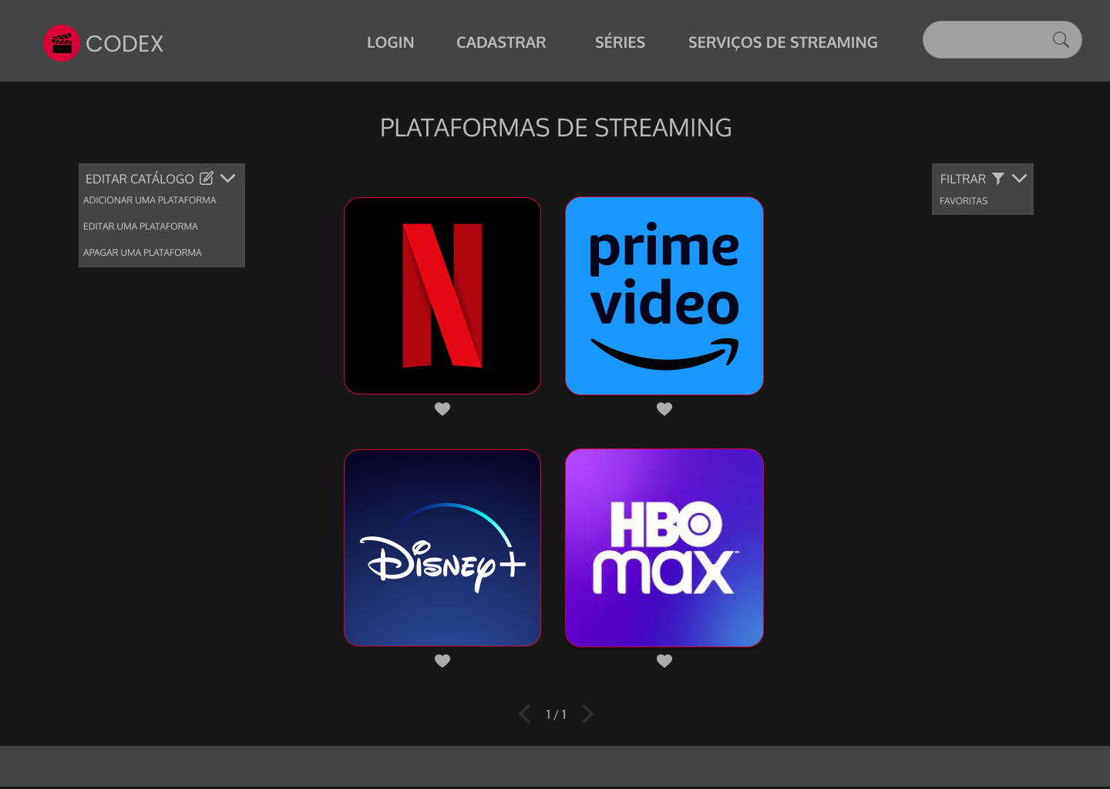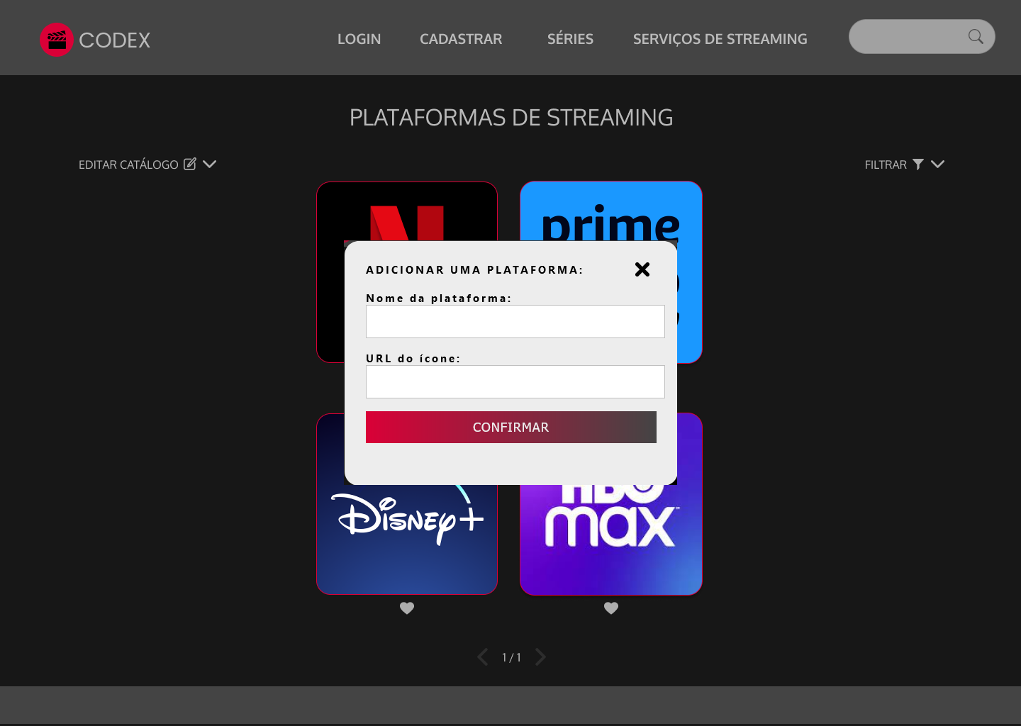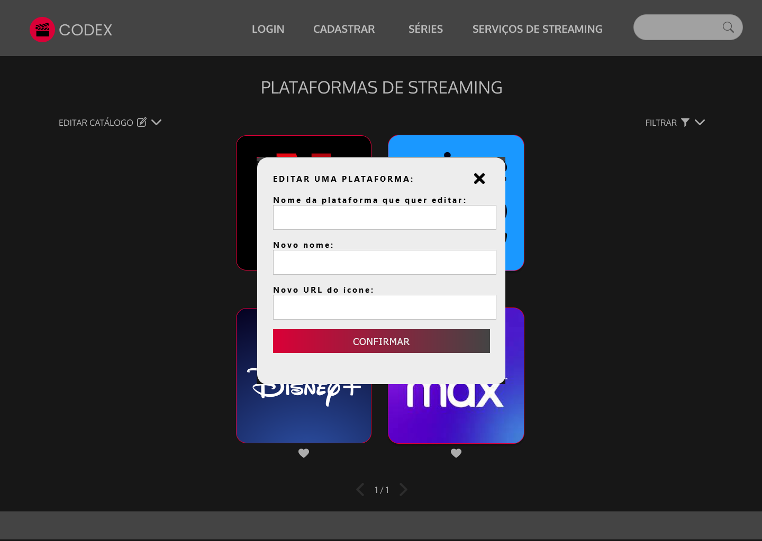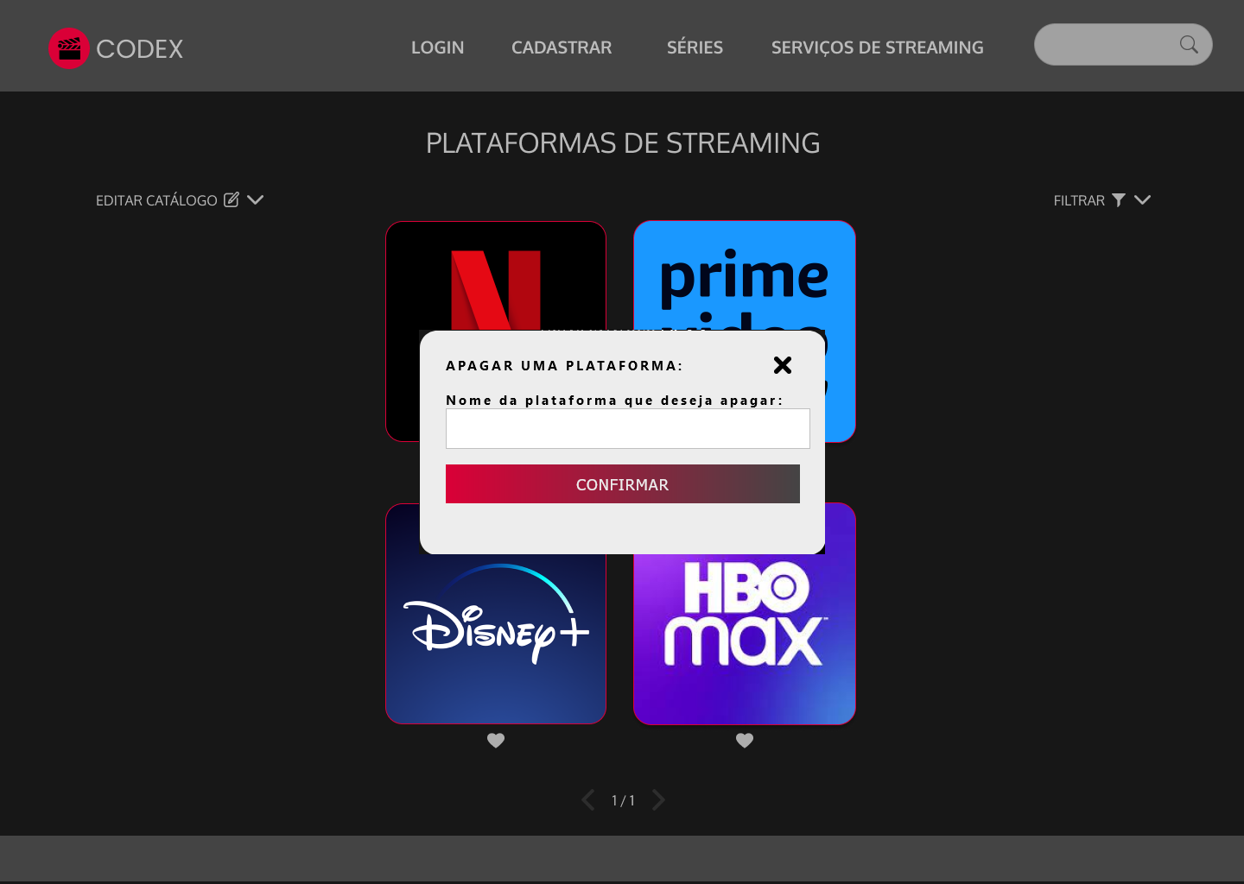

Mobile –

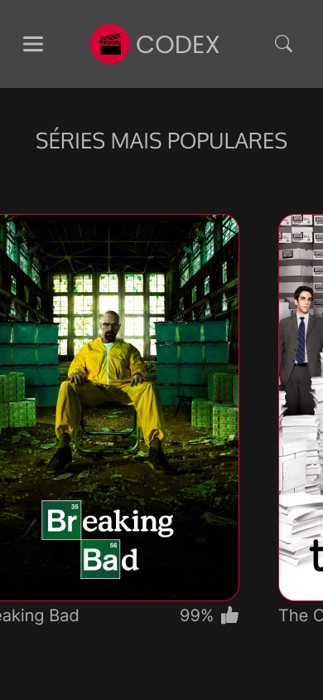 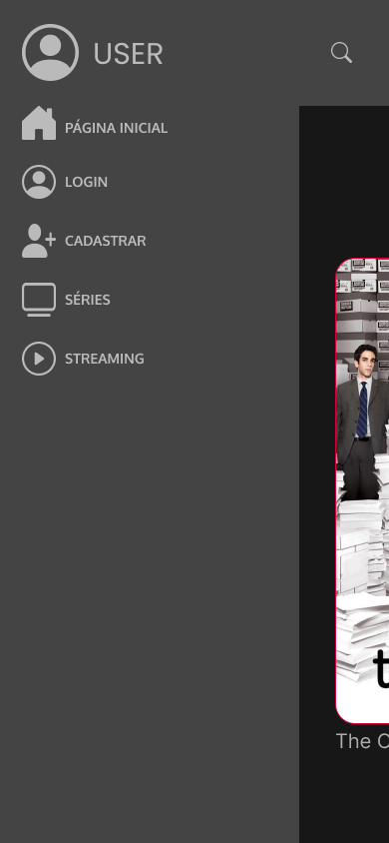 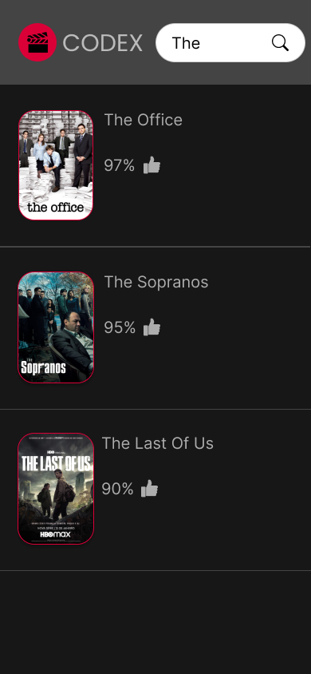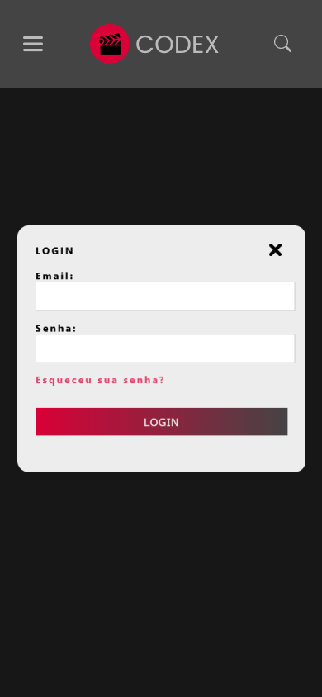 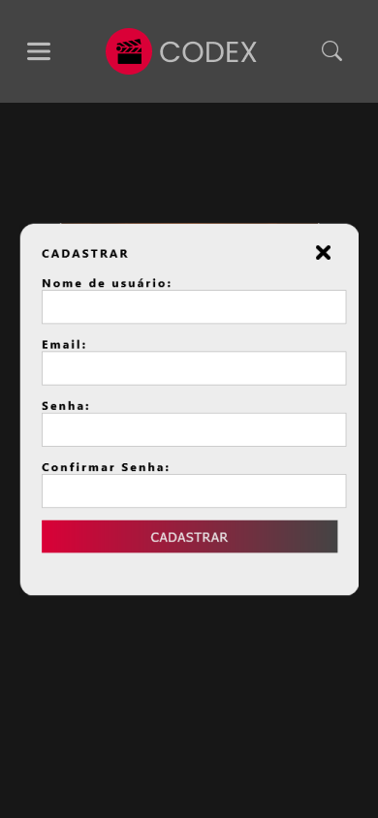 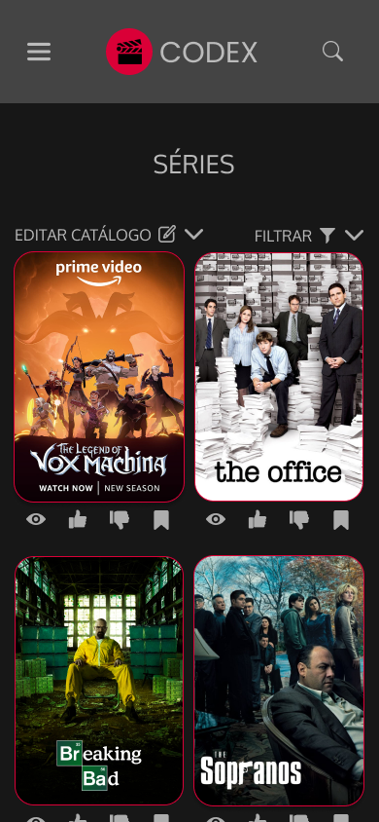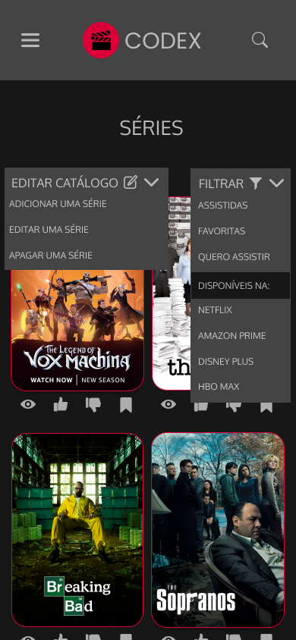 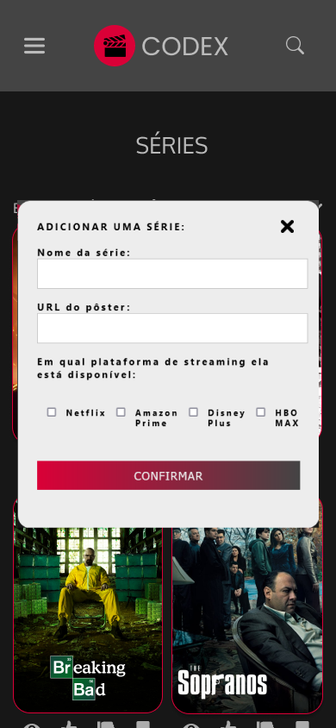 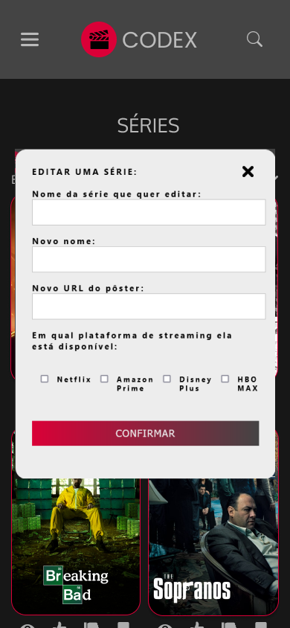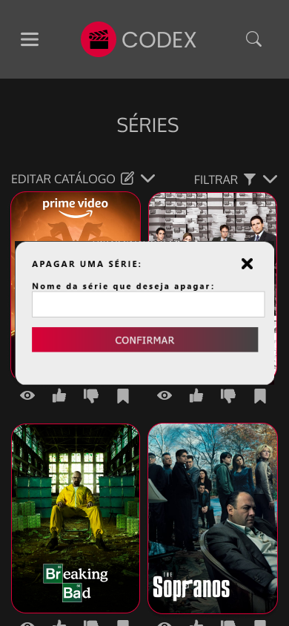 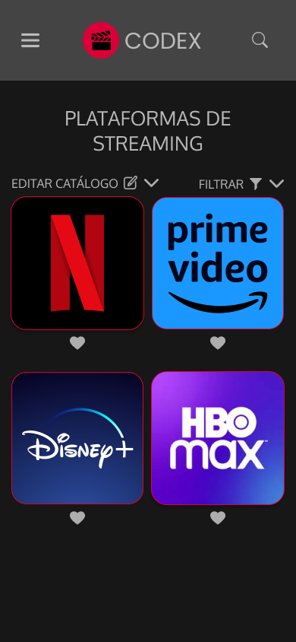 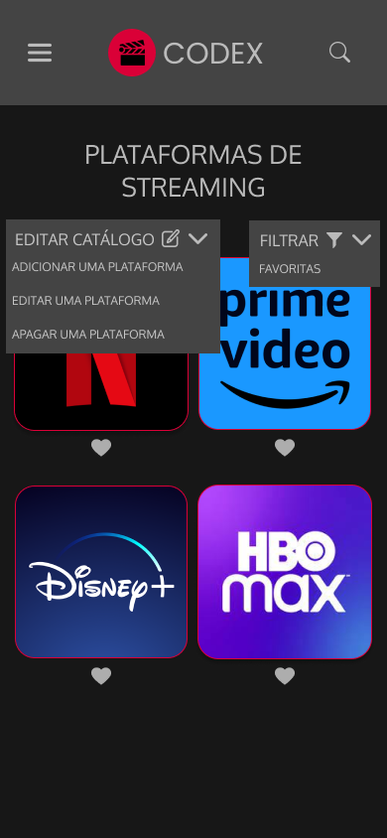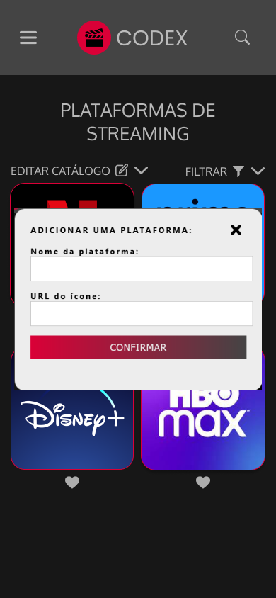 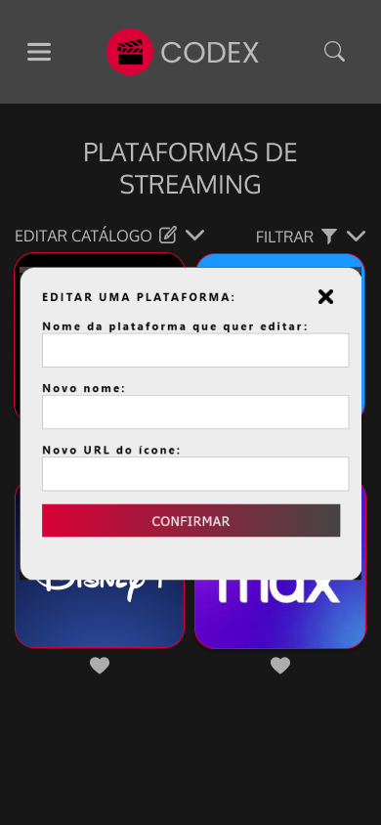 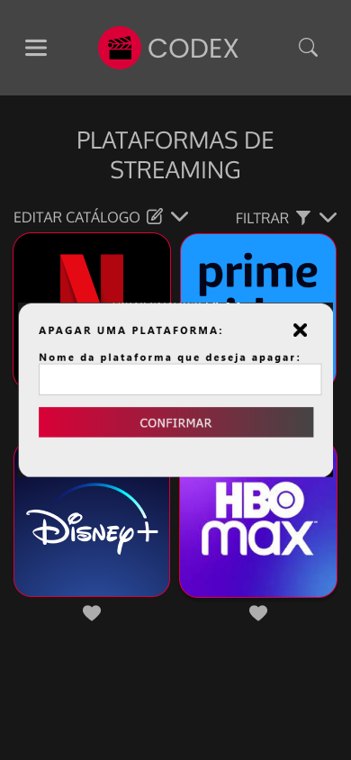

# **Comentários sobre o Figma**

Em sequência, fizemos os protótipos de alta fidelidade no Figma, e nele desenvolvemos mais o visual do site. Demonstramos uma tela de “Login” e de “Cadastro” para o usuário ou administrador, os menus onde o administrador pode fazer o CRUD nas séries e plataformas de streaming (por meio de um menu *dropdown*) e a versão mobile. Na versão mobile temos o menu de hambúrguer na barra de navegação superior e a lupa para a busca, que leva para a tela de busca (com sugestões ao digitar). Todo o design do site foi pensado principalmente com as heurísticas de Nielsen: “Consistência e Padronização” , “Compatibilidade entre o sistema e o mundo real” e “Visibilidade do Status do Sistema” em mente, visto que todas as telas seguem um padrão de fonte, tamanho e espaçamento específico para que o usuário não se perca ou se confunda, todos os ícones e botões com imagens são compatíveis com os seus respectivos objetos na vida real e todas as telas contêm títulos e indicações para que o usuário não se perca.

# **Conclusão**

Em suma, o projeto CODEX representa uma solução prática e funcional para o gerenciamento de séries de TV e plataformas de streaming. Durante todo o processo de desenvolvimento, foram consideradas as possíveis necessidades e expectativas dos usuários, buscando criar uma interface intuitiva e de fácil navegação. O design minimalista aliado à usabilidade proporciona uma experiência agradável e eficiente para os usuários do CODEX. Para uma maior interatividade seguimos para o protótipo em HTML, CSS e JavaScript.

# 